《自动化接口性能测试报告》

0. 执行摘要（结论先行）
- 总体结论：当前性能结果不满足既定 KPI，需先完成缺陷修复再进行完整复测。
- 决策建议：有条件上线
- KPI 概览：总体错误率=49.98%（阈值≤1.0%），TP95=126ms（阈值≤1000ms）
- 场景结论：待优化场景=PERF-001、PERF-002、PERF-003、PERF-004、PERF-005；长稳提前结束=是，实际时长=1077s
- 核心问题1：PERF-003-getCourseChapterTaskList（失败率 100.00%，状态码 401:13123）
- 核心问题2：PERF-003-queryExpGuidebookContent（失败率 100.00%，状态码 401:13123）
- 核心问题3：PERF-004-saveQuestionAnswer（失败率 100.00%，状态码 401:13120）

1. 文档信息
文档名称：校园版自动化接口性能测试报告
项目名称：校园版接口性能测试
测试阶段：测试环境
测试工具：JMeter
编写人：Peng Zheng
编写日期：2026-03-17
文档版本：V1.0

2. 测试概述
2.1 测试背景
为评估校园版核心接口在并发访问场景下的响应能力、稳定性和容量风险，开展本次自动化接口性能测试。
2.2 测试目标
- 1. 验证核心接口在并发场景下的响应时间表现。
- 2. 验证登录、Heartbeat、查询、保存等关键接口的吞吐能力。
- 3. 验证带 Heartbeat 保活机制的会话场景稳定性。
- 4. 识别潜在性能瓶颈和容量风险。
- 5. 为后续优化和上线评估提供依据。

3. 测试对象
- 登录接口
- 心跳接口
- 获取课程列表接口
- 获取课程章节任务列表接口
- 获取指导书目录接口
- 获取指导书内容接口
- 学生答题接口
- 答题过程保存接口

4. 测试环境说明
4.1 环境信息
项目 | 内容
测试环境 | 测试环境
baseURL | http://192.168.0.90/api
测试工具 | JMeter
执行方式 | 自动化压测

4.2 测试数据
参数 | 值
courseId | 2032055666142167042
teachingTaskId | 2033505568785190913
blockId | 3O00nCpPKp

4.3 测试账号
- zhengpengst
- hlqiongs
- zshaos1
- huyonglans1

4.4 性能测试前提
- 登录成功后返回 Token
- 后续接口依赖 Authorization
- 每 10 秒需调用一次 Heartbeat 保持会话有效
- userReportId 需按账号映射使用
- 压测过程中不采用跨账号共用 userReportId

5. 性能测试策略
5.1 测试模型
- 1. 单接口基准测试：分别验证各核心接口的基础性能表现。
- 2. 混合业务场景测试：模拟真实用户行为链路。
- 3. 稳定性测试：验证持续运行条件下接口性能是否稳定。
5.2 指标定义
指标 | 说明
平均响应时间 | 接口平均耗时
TP90 | 90% 请求响应时间
TP95 | 95% 请求响应时间
TP99 | 99% 请求响应时间
TPS | 每秒事务处理数
错误率 | 失败请求占比
成功率 | 成功请求占比

5.3 成功判定标准
- 错误率 ≤ 1.0%
- TP95 ≤ 1000 ms
- 接口成功率 ≥ 99.0%
- 长稳测试期间无持续性恶化趋势
- 会话场景中 Heartbeat 保活机制运行正常

6. 性能场景设计
场景编号 | 场景名称 | 并发数 | 持续时间 | 场景说明
PERF-001 | 登录基准测试 | 10/50/100 | 5 min | 单独测试登录接口性能
PERF-002 | Heartbeat 基准测试 | 50/100/200 | 10 min | 验证心跳接口稳定性
PERF-003 | 查询类混合测试 | 50 | 10 min | 课程、目录、内容查询混合场景
PERF-004 | 作答保存混合测试 | 20/50 | 10 min | 内容查询、答题、保存链路
PERF-005 | 长稳测试 | 50/100 | 30-60 min | 带 Heartbeat 的持续在线会话测试

7. 测试结果汇总
7.1 总体结果
场景 | 并发 | TPS | 平均响应(ms) | TP95(ms) | TP99(ms) | 错误率 | 结论
登录基准测试 | 10/50/100 | 177.63 | 43 | 61 | 73 | 20.00% | 待优化
Heartbeat 基准测试 | 50/100/200 | 0.08 | 50 | 65 | 505 | 100.00% | 待优化
查询类混合测试 | 50 | 15.36 | 88 | 130 | 151 | 100.00% | 待优化
作答保存混合测试 | 20/50 | 15.54 | 91 | 131 | 151 | 60.25% | 待优化
长稳测试 | 50/100 | 0.4 | 45 | 52 | 414 | 99.31% | 待优化

7.2 分接口结果
接口 | 并发 | 平均响应(ms) | TP95(ms) | 错误率 | 结论
login | 按场景配置 | 53 | 115 | 20.00% | 待优化
heartbeat | 按场景配置 | 50 | 65 | 100.00% | 待优化
queryCourseList | 按场景配置 | 62 | 63 | 100.00% | 待优化
getCourseChapterTaskList | 按场景配置 | 88 | 130 | 100.00% | 待优化
queryExpGuidebookCatalog | 按场景配置 | 0 | 0 | 0.00% | 未执行
queryExpGuidebookContent | 按场景配置 | 88 | 130 | 100.00% | 待优化
saveQuestionAnswer | 按场景配置 | 87 | 130 | 100.00% | 待优化
saveExpAnswerRecord | 按场景配置 | 37 | 51 | 100.00% | 待优化

7.3 长稳测试结果
- 是否出现错误率上升：是
- 是否出现响应时间持续增加：否
- 是否出现 Token 异常失效：否
- 是否出现 Heartbeat 保活失败：是
- 是否存在接口抖动现象：是
- 长稳场景是否提前结束：是
- 长稳场景实际持续时长：1077s

7.4 错误明细（Top20）
样本标签 | 失败次数/总次数 | 失败率 | 状态码分布 | 失败信息摘要
PERF-003-getCourseChapterTaskList | 13123/13123 | 100.00% | 401:13123 | Unauthorized:13123
PERF-003-queryExpGuidebookContent | 13123/13123 | 100.00% | 401:13123 | Unauthorized:13123
PERF-004-saveQuestionAnswer | 13120/13120 | 100.00% | 401:13120 | Unauthorized:13120
PERF-001-login | 10654/53267 | 20.00% | 500:10654 | HTTP 500 in login perf:10654
PERF-004-login-setup | 2626/13126 | 20.01% | 500:2626 | Internal Server Error:2626
PERF-002-heartbeat | 88/88 | 100.00% | 401:88 | Unauthorized:88
PERF-003-queryCourseList | 88/88 | 100.00% | 401:88 | Unauthorized:88
PERF-003-getCourseChapterTaskList-mixed | 84/84 | 100.00% | 401:84 | Unauthorized:84
PERF-004-saveExpAnswerRecord-mixed | 84/84 | 100.00% | 401:84 | Unauthorized:84
PERF-004-saveQuestionAnswer-mixed | 84/84 | 100.00% | 401:84 | Unauthorized:84
PERF-005-login | 1/4 | 25.00% | 500:1 | Internal Server Error:1

7.5 关键图表
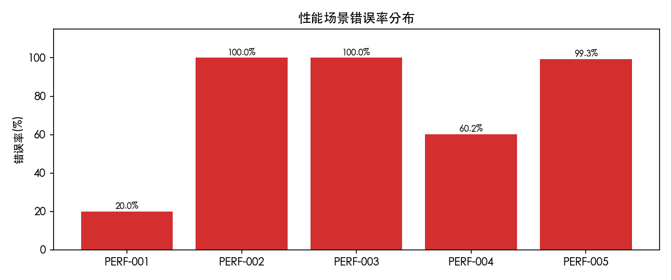
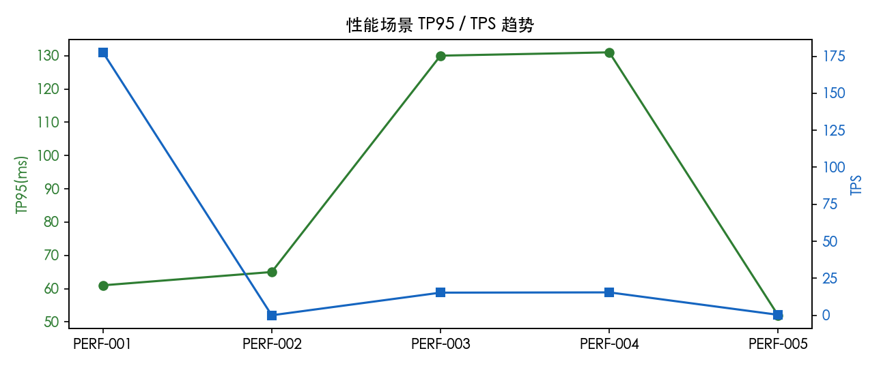

8. 性能问题分析
8.1 性能瓶颈分析
- 1. 登录接口在高并发场景下响应时间上升明显，存在认证链路性能瓶颈风险。
- 2. Heartbeat 作为高频调用接口，可能对服务端会话维护能力造成持续压力。
- 3. 查询类接口整体响应较稳定，但个别场景存在波动。
- 4. 保存类接口在混合场景下响应时间高于查询类接口，可能存在写操作瓶颈。
8.2 原因初步判断
- 认证逻辑处理链较长
- 高频保活请求累积增加系统负担
- 查询类接口可能存在数据访问波动
- 保存类接口可能受写库或事务影响
8.3 优化建议
- 优化认证链路和 Token 校验流程
- 评估 Heartbeat 调用机制及服务端承载能力
- 优化高频查询与写入接口处理效率
- 增强服务端异常监控与性能监控能力

9. 风险评估
风险项 | 表现 | 影响 | 建议
高频 Heartbeat 压力 | 并发下持续调用 | 增加服务端负载 | 建议专项评估会话维持策略
登录并发性能波动 | 高并发时耗时升高 | 影响用户登录体验 | 建议优化认证性能
动态数据依赖 | 数据映射不完整 | 影响压测真实性 | 建议完善测试数据准备机制

10. 性能测试结论
10.1 总体结论
本轮性能压测覆盖基准、混合与长稳场景，结果显示关键链路存在显著错误率风险，暂不满足既定 KPI 口径。
从总体指标看，错误率为 49.98%（阈值≤1.0%），TP95 为 126ms（阈值≤1000ms）。
长稳场景在本轮执行中为提前停止状态（实际 1077s），建议在完成缺陷修复后补齐完整时窗复测。
10.2 建议
- 建议继续扩大并发梯度，逐步验证容量上限。
- 建议针对登录与 Heartbeat 做专项性能优化。
- 建议完善动态数据准备机制，提高压测真实性。
- 建议上线前补充预发布环境性能验证。

11. 附录
- JMeter 场景配置说明
- 压测参数配置
- 原始结果文件说明
- 图表截图
- 指标解释

